1. 商城分类导航效果 1

2. 收起与展开效果 3

3.图片缓慢缩放效果 3

4. 图片展示特效 （点击图片出现透明边框和说明文字） 4

5.购物车 5

6.FireBug 6

7. 手风琴效果 7

8.在一个表单内图片组伸缩和放大 7

9.表单验证 7

10.CSS3照片墙 10

# 1. 商城分类导航效果

Hover不仅仅局限于a标签，也可以对于li之类的。

鼠标悬停的时候加边框，去掉右边的小图标，并且发8px的光。

IE6不兼容，需要处理。

Li: hover{

Border: 1px solid #FFF;

Border-right: 0px;

Box-shadow: 0 0 8px #DDD;

-moz-box-shadow: 0 0 8px #DDD;//火狐浏览器

-webkit-box-shadow: 0 0 8px #DDD;//谷歌浏览器

Background-image: none;

}

**Body{**

**Behavior: url(css/csshover.htc); //用来兼容IE6的hover，文件自己从网上下载**

**}**

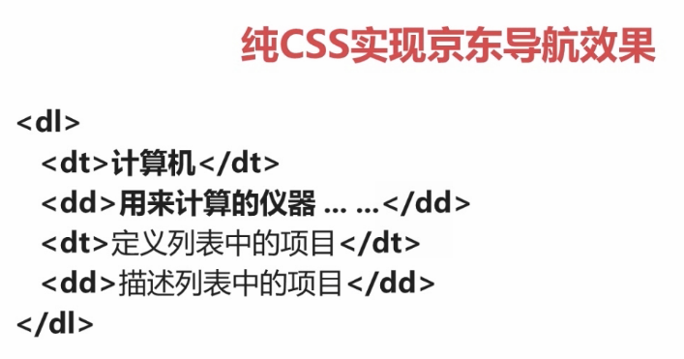

<body>

<script type="text/javascript">

window.onload = function () {

var Lis = document.getElementsByTagName("li");

for (i = 0; i < Lis.length; i++) {

Lis[i].i = i;//js 循环只保存最后一个i，所以来个中间变量要记录一下

Lis[i].onmouseover = function () {

this.className = "lihover";//当鼠标移动上去的时候 赋予lihover的class属性

var h0 = (this.i - 1) * 30 + 42;//计算高度，一个dt是30px高，42是dt的高

var y = this.getElementsByTagName("div")[0].offsetHeight;//this指的li。第一个div的高度。

var h = this.getElementsByTagName("div")[0].style.top + y;//同上，li第一个div的cssstyle的top-距顶的高度

if (h < h0) {

this.getElementsByTagName("div")[0].style.top = h0 + "px";

} //如果高度太小，赋值给当前的dd的高度，比如化妆品栏里面的内容太少，二级的导航内容会太靠上，当赋值给化妆品栏的高度，就降下来了。

if (y > 550) {

this.getElementsByTagName("div")[0].style.top = "3px";

}//如果高度太大，就赋值给一个低一点的高度，让二级导航的内容上去一点，尽可能一屏内显示所有的内容，不用滚轮。

}

Lis[i].onmouseout = function () {

this.className = "";//鼠标移动走的时候，把lihover的class内容移走，不再赋值给li。

}

}

}

</script>

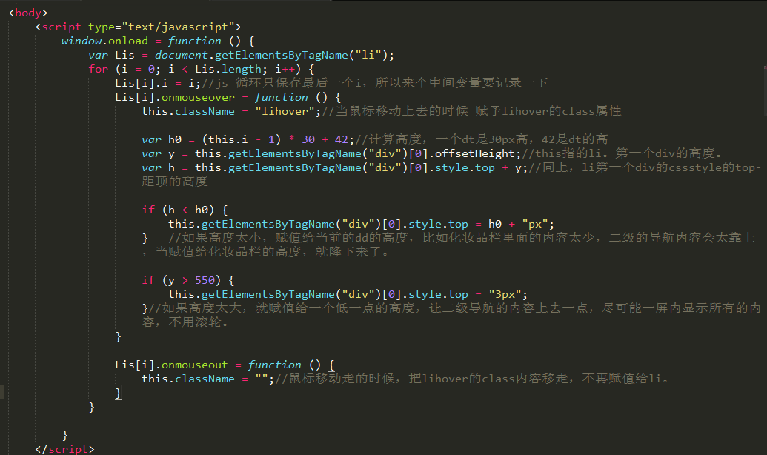

# 2. 收起与展开效果

# 3.图片缓慢缩放效果

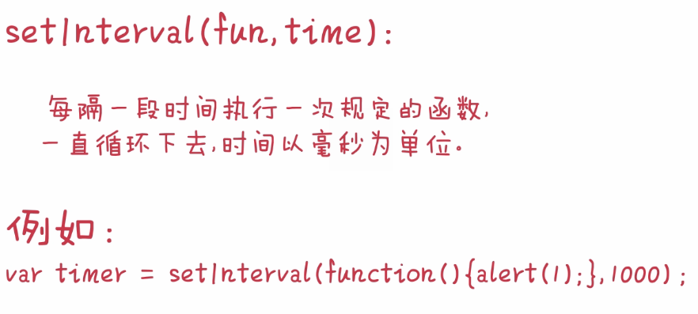

-------------------------------------------------------------------------------------------------------------------------

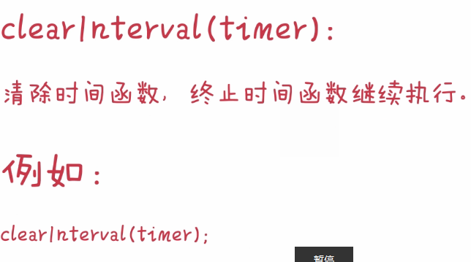

完整代码见 缩放。Html

# 4. 图片展示特效 （点击图片出现透明边框和说明文字）

4.1 简单展示效果

对于不同浏览器下，如何设置半透明。

针对不同的浏览器 写的代码。

保证兼容性。

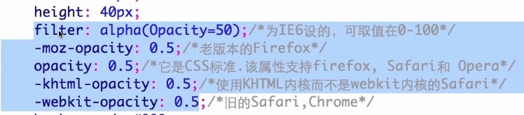

4.2 图片展示上移效果

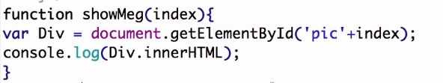

自定义一个fun，传入index参数，就是指的形参的int。

showMeg（1）。声明的Div是dic1

**console.log。 把Div中的innerHTML内容打印在console上，来查看是否是Div1**

**第一次优化后的代码**

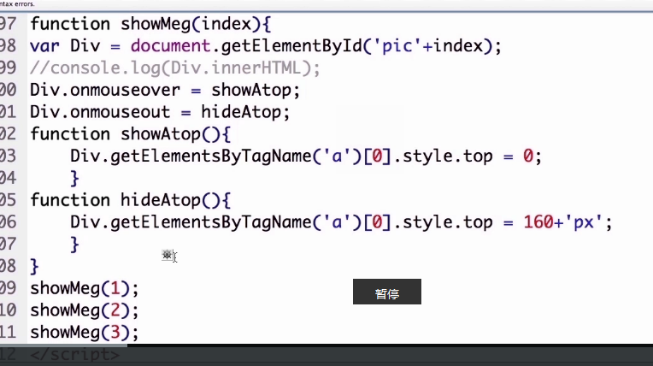

**深度优化用的for循环。**

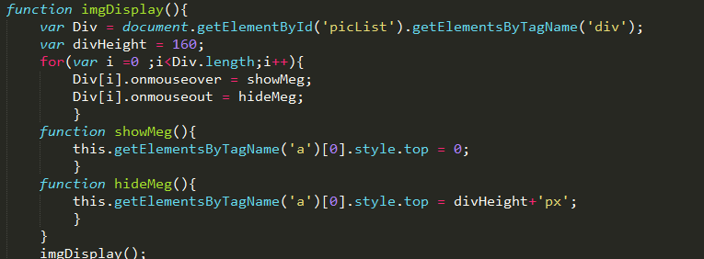

# 5.购物车

购物车前端内容

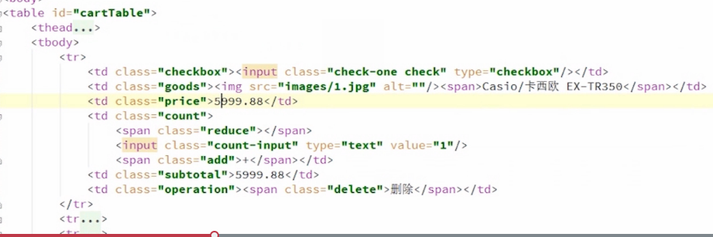

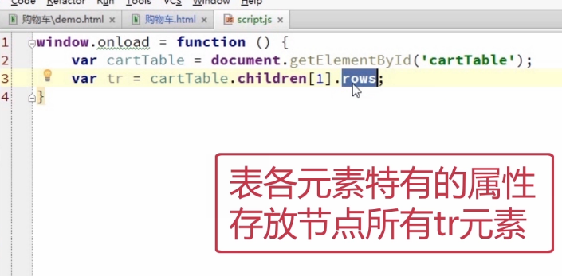

IndexOf的用法 如果有就返回位置。没有就反悔负一值。

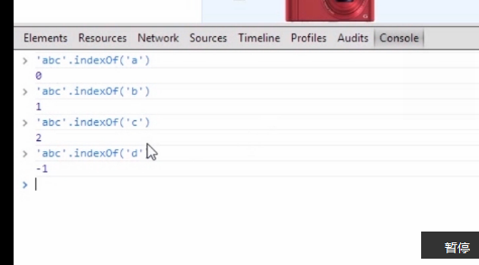

因为IE6没有 getElementByClass方法，为了保证兼容性，需要手写该方法。

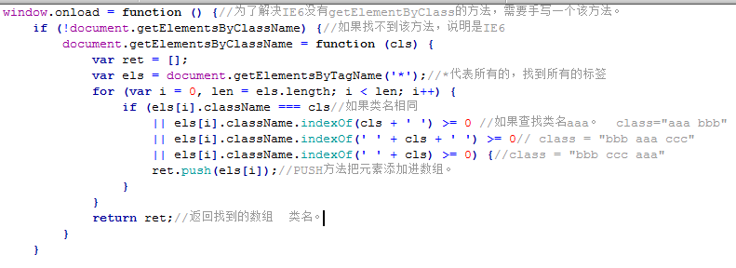

# 6.FireBug

点击左下角 小甲虫 旁边的按钮（点击查看页面中的元素），就可以定位页面中的各个元素。

TAB键 会自动补全代码。出现方法提示。

显示该“”下所有的方法。

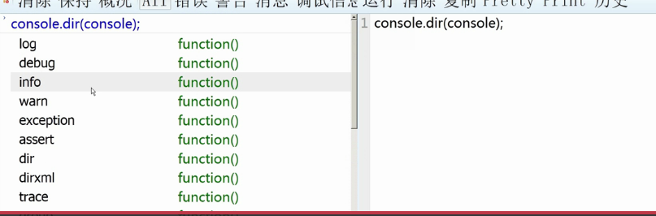

# 7. 手风琴效果

# 8.在一个表单内图片组伸缩和放大

# 9.表单验证

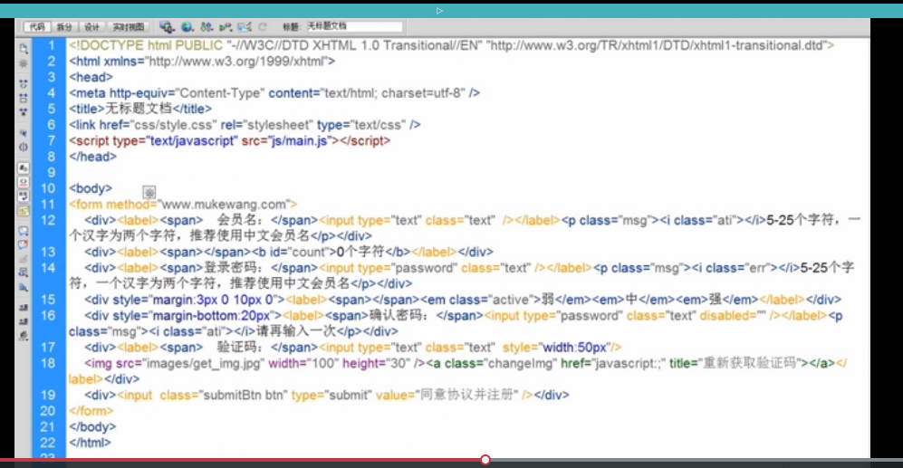

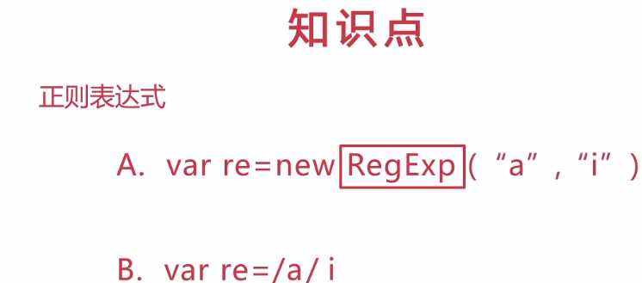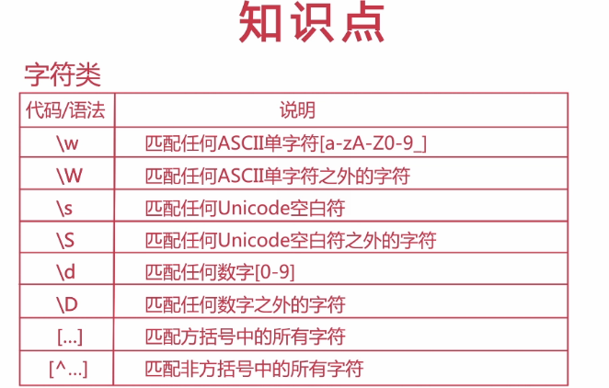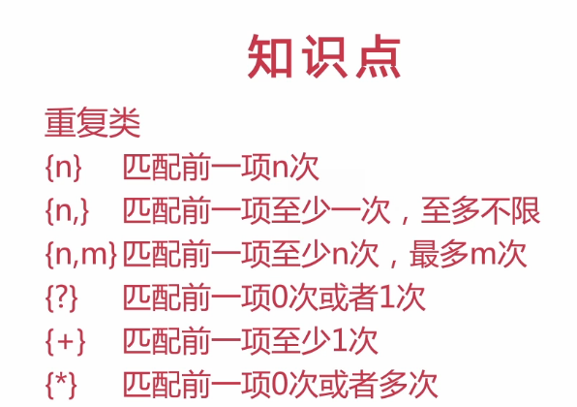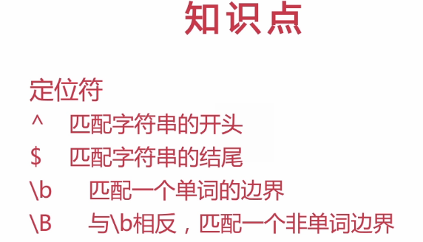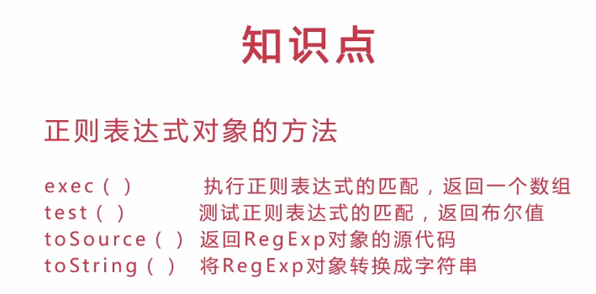

未完待续

写到password 6个字符为弱。

缺少CSS 没法HTML 显示内容。

# 10.CSS3照片墙

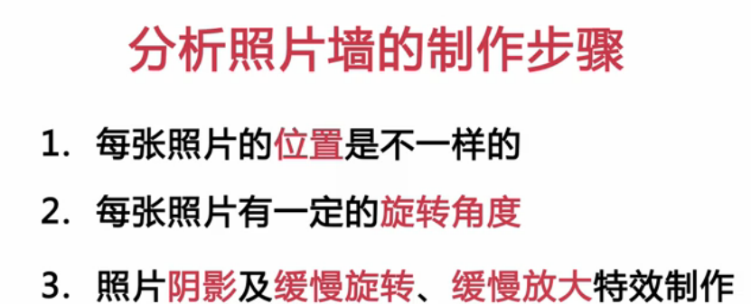

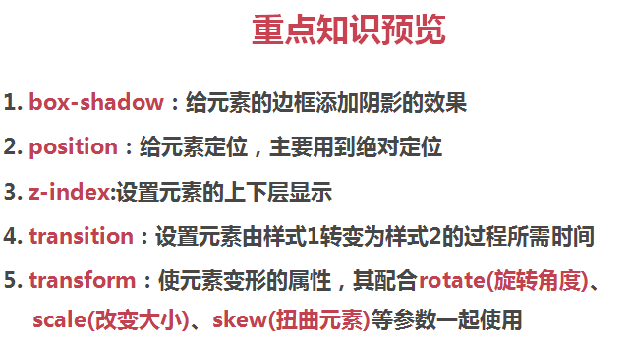

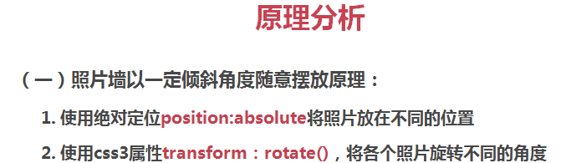

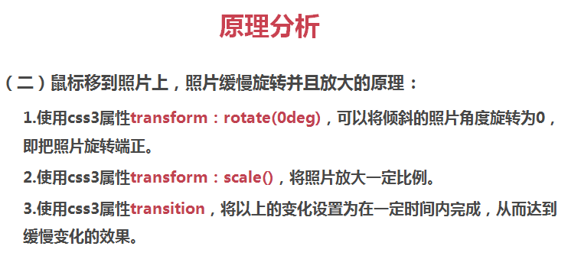

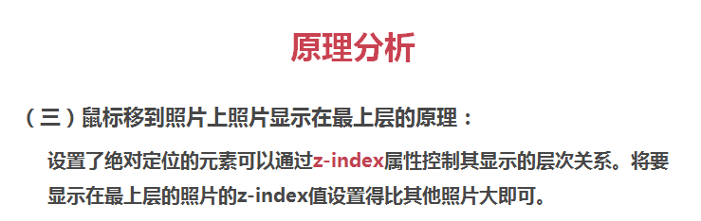

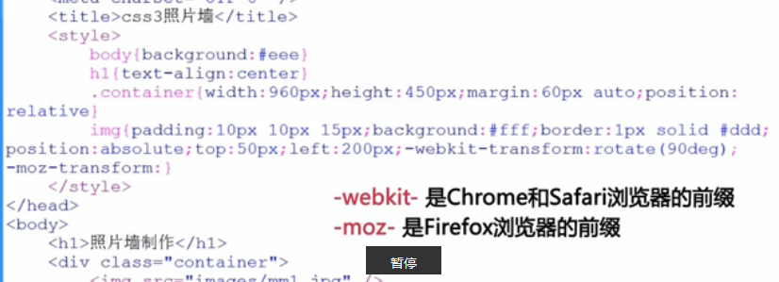

11. 手风琴效果（添加在了购物车里面）

12.无缝滚动

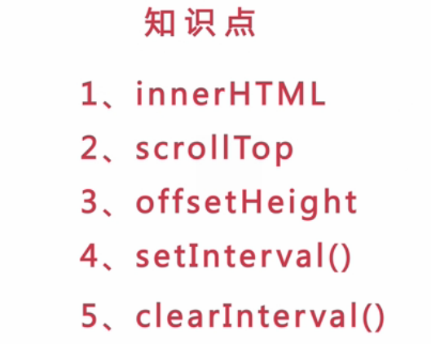

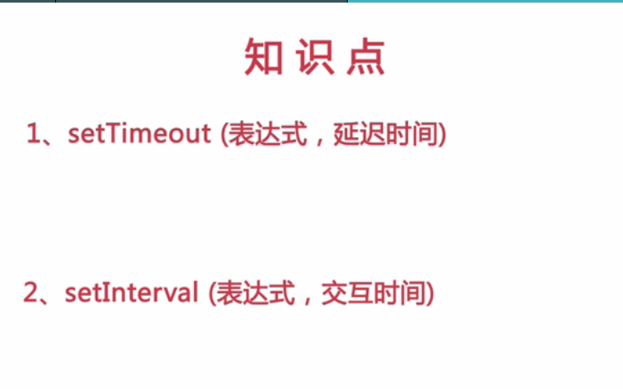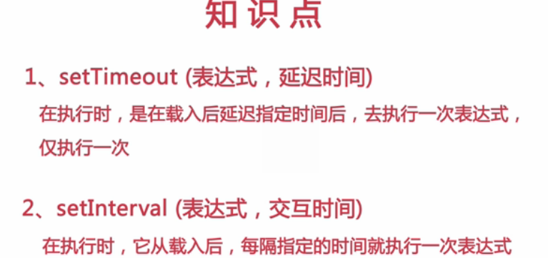

# 11.广告

# 12.tooltip浮动提示框

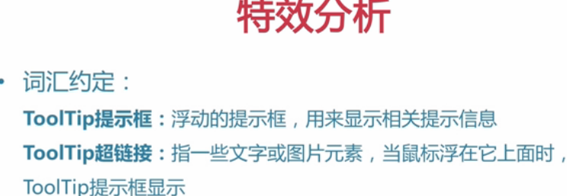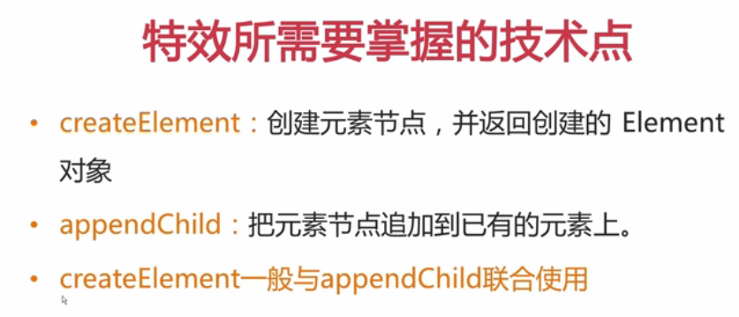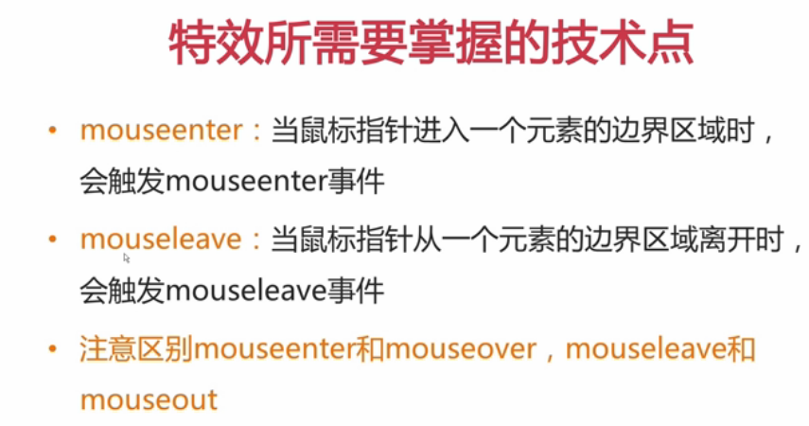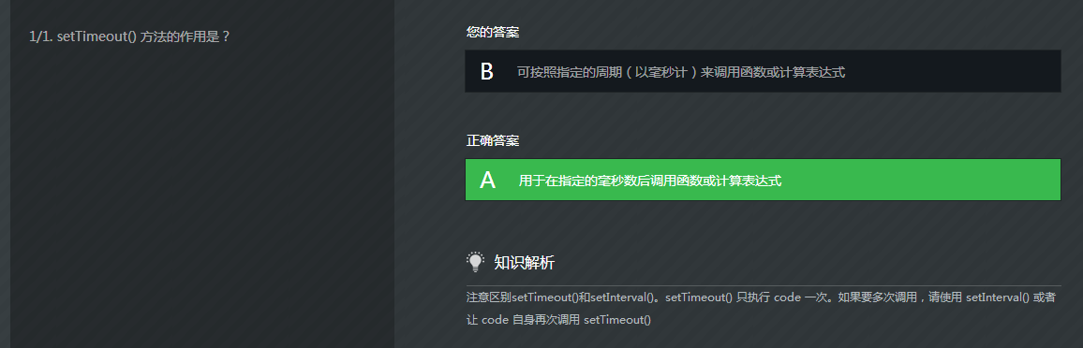

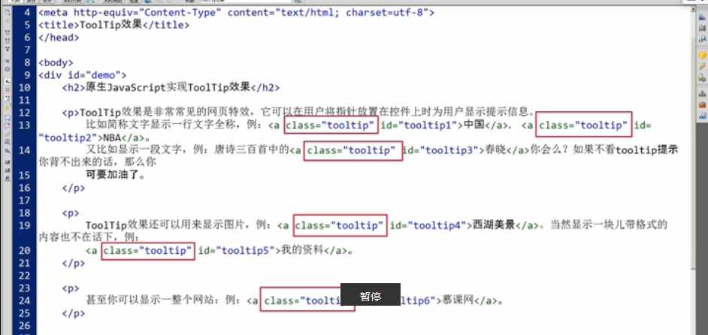

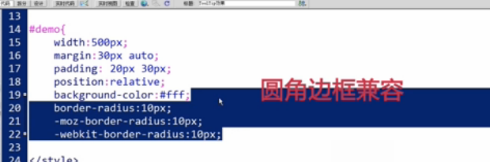

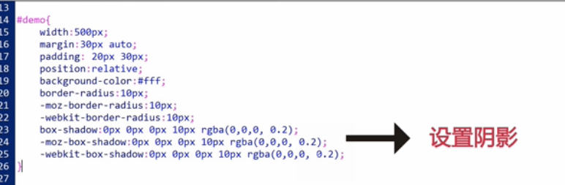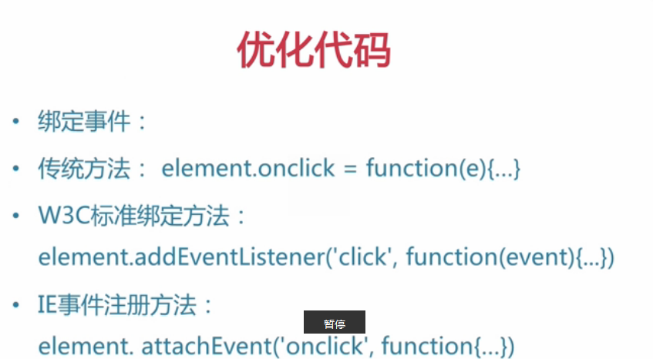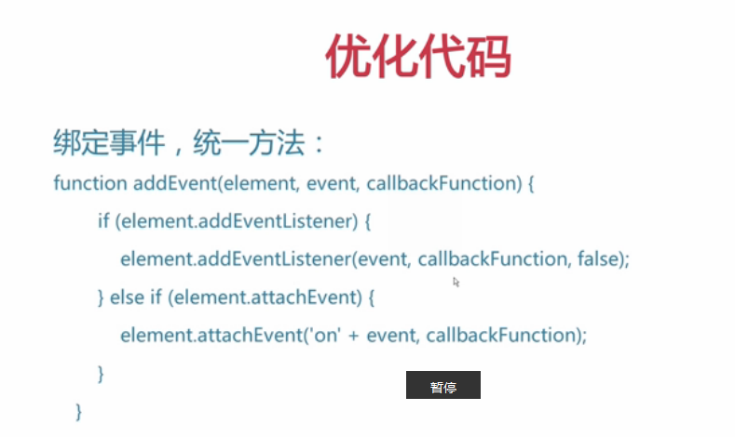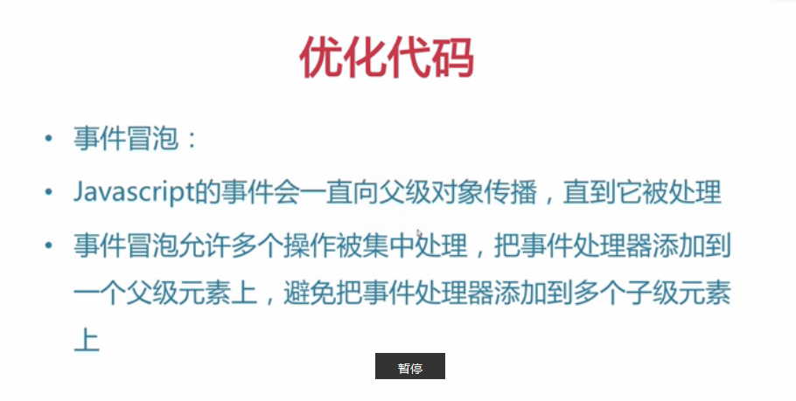

# 经典的event，target获取，保证兼容性

addEvent(demo, "mouseover", function(e){

var event = e || window.event;

var target = event.target || event.srcElement;

if(target.className == "tooltip"){

var _html;

var _id;

var _width = 200;

switch (target.id) {

case "tooltip1":

_id = "t1";

_html = "中华人民共和国";

break;

case "tooltip2":